**第十届科技节开幕活动方案**

**一、科技节主题**

本次科技节活动以“融”为主题，开展各项活动。

旨在让学生体会到融合学科的综合能力提升；在活动中培养融会贯通的精神；

开展系列科技小活动，让学生在其乐融融的校园文化氛围中体会一彻万融的创新意识。

**二、指导思想**

将少年梦与兴趣、情趣融为一体，从身边的知识开始感受科技之光；

将青春梦与情趣、志趣融为一体，把宏远志向鼎立在祖国万里疆域。

**三、科技节组委会**

承 办：上海市实验学校·高中部

领导小组：徐红、马季荣、瞿祖芳、陈兴冶、陈慧

工作小组：袁万萍、朱琳、肖忠民、朱潇清、张瑶、程晓蕾、徐心涵、张琦、郭海燕、傅筠、朱晓红、俞军、曹怡、张唯、史复辰、陆骅、裴明、

胡玲燕、金一鸣、刘瑛、黄文良、夏聪美、沈君莉

保障小组：范莉、金珉、干晓云、王昌国、物业全体

**四、开幕活动安排**

1. **活动形式：**分年级主题展示体验集中开幕仪式
2. **活动对象：**中学部全体师生

**活动时间：9月30日**

**13:30—14:30（科技互动体验及微讲座）；14:40—15:30（开幕仪式）。**

1. **活动地点：**中学部
2. **活动内容：**整个开幕式活动分为两个部分展开，以不同的形式进行呈现。

**第一部分：科技互动体验及微讲座**

各班同学可以前往各个展区参观体验主题活动，并可凭票前往各场地聆听微讲座。

活动时间：体验活动13:30-14:30

微讲座第一场13:30-13:50，第二场14:00-14:20

|  |  |  |  |  |  |
| --- | --- | --- | --- | --- | --- |
| 主题 | 活动负责老师 | 科技互动体验场地 | 微讲座内容 | 讲座负责老师 | 讲座地点 |
| 融汇 地理 | 李秀梅 | 尚立方2楼 | 《大象去哪儿了》 | 陈恺颀 | 7# 博学馆 |
| 融解 数学 | 马海萍 | 尚立方2楼 | 《折纸与数学》 | 季 鑫 | 6#108 |
| 融合 化学 | 王婷 | 化学实验室  文化墙大厅 | 《柔性材料与可穿戴电子设备》 | 刘瑛 | 7# 215 |
| 《纳米材料及其应用》 | 刘瑛 | 7# 211 |
| 融贯 科学  （Science） | 曹怡 | 尚立方1楼 | 《新能源汽车退役动力电池的梯次利用》 | 沈君莉 | 历史专用教室7# 203 |
| 《人工智能技术在工业领域的应用》 | 沈君莉 | 地理专用教室7# 201 |
| 融释 信息 | 陈珺珺 | 7号楼4楼  信息中心 | 《人工智能的开端——群星璀璨的达特茅斯会议》 | 马颖莹 | 超级教室东 |
| 《人工智能发展脉络》 | 马颖莹 | 超级教室西 |
| 融悟 物理 | 史颖芳 | 7号楼3楼  物理实验室 | 《从基因治疗看生命之奥妙》 | 陆骅 | 7#309 |
| 《tesla的电池技术》 | 陆骅 | 7#311 |

* 每位同学活动时领取一张任务卡，参观体验主题活动并完成主题打卡后可获得该主题印章。
* 同学们集齐六个主题印章后可将任务卡投入林荫大道的收集箱，活动结束后会有惊喜。

（负责教师：董韬、马雪敏、徐嫣莉）

**第二部分：开幕仪式**

* **各班学生返回自己班级，观看开幕仪式。**
* **14:40电视直播。**

|  |  |  |
| --- | --- | --- |
| 时间 | 活动环节 | 内容 |
| 14:40 | 开场 | 主持人介绍开幕活动 |
| 14:45 | 视频 | 科技节回顾视频（前九届科技节回顾） |
| 14:50 | 特邀嘉宾演讲 | 融合创新始于拥抱“生命的礼物” |
| 15:00 | 校领导致词 | 校领导宣布科技节活动开幕  介绍本届科技节主题 |
| 15:20 | 视频 | 航天梦、强国梦 |

* **活动安全负责：（13：30-14：30）**

1号楼巡视: 初中国际部 （负责人：曹怡，组员：余科、邵意云、付静）

2号楼巡视: 初中语文组、英语组（负责人：潘鸿颖、胡佳，组员：娄徐均、朱频、陈申）

3号楼巡视: 高中语文组、英语组（负责人:张捷、王佳贤，组员：吴法军、朱德凤、朱炎玮、朱澄乾）

尚立方1楼: 高中政史地组（负责人：佘文骅，组员：黄宁宁、李春丽、胡晓玲、李善斌、丁洁、靳雯佳）

尚立方2楼: 初中艺术组（负责人：张旻舒，组员：朱卫、孟晓明、浦洋、李婉琪）

文化墙大厅： 教育教学办公室（负责人：屠唯一，组员：史瑾、蒋露瑶、杨振华）

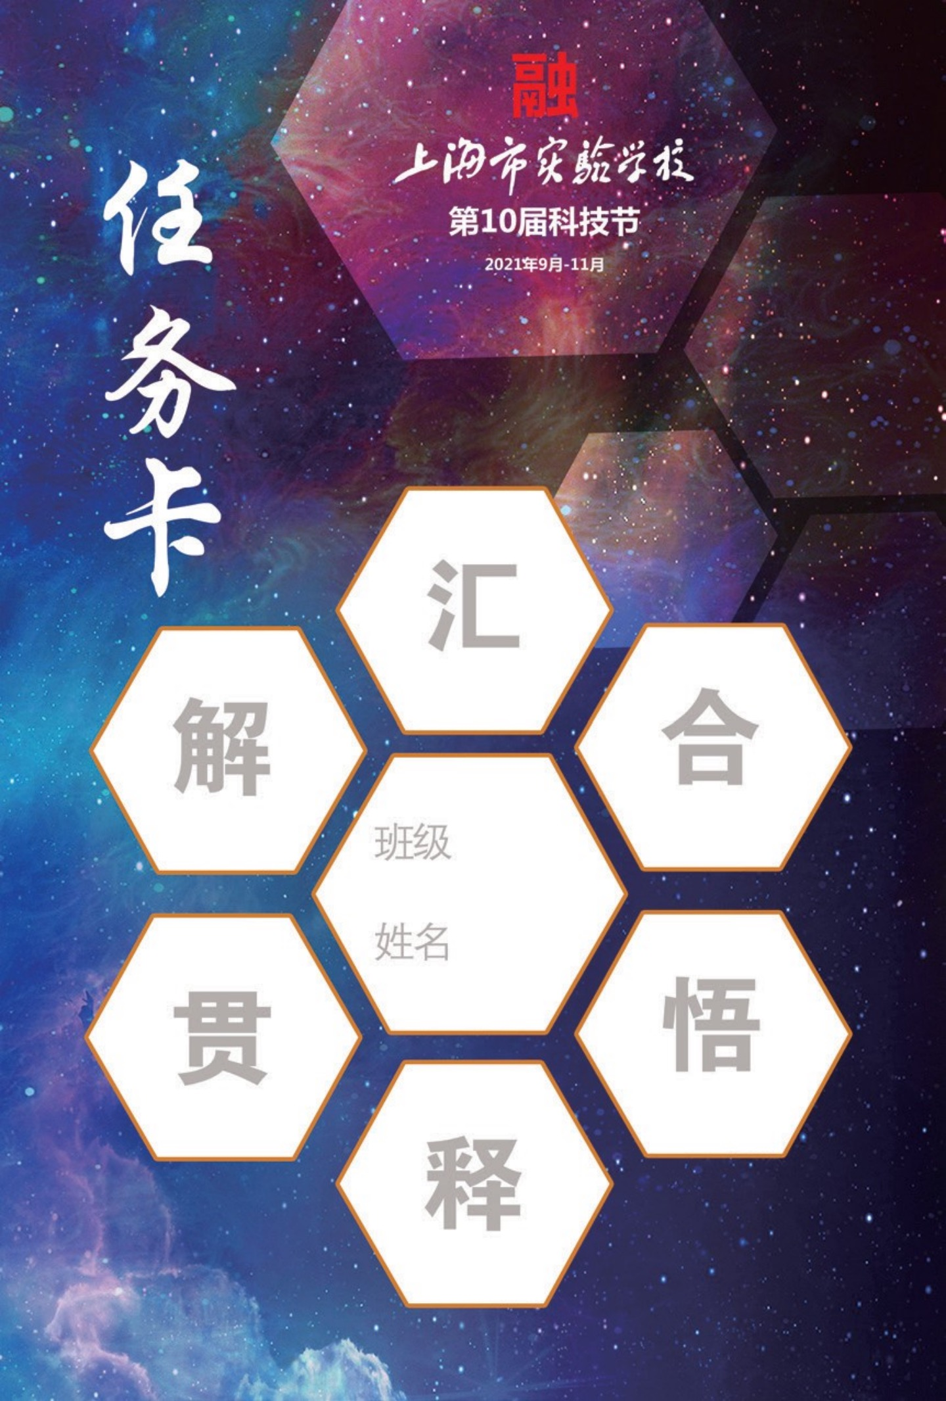任务卡收集： 董韬、马雪敏、徐嫣莉

* **备注：**

活动总负责：朱琳、程晓蕾、张唯、史复辰

教师团队负责：瞿祖芳、袁万萍、张瑶、曹怡

视频摄录：朱潇清、孙顶峰、孙雨洁、学生电视台

任务卡设计、展台布置设计 负责：徐心涵、宋姑来

新闻、公众号：徐心涵、朱澄乾、朱炎玮、姚腾、董韬、马雪敏

志愿者负责：朱潇清、徐心涵

后勤（电力）保障：金珉、干晓云、物业

医护保障：周叶、赵晓艳

任务卡收集：董韬、马雪敏、徐嫣莉

**摄影摄像注意事项**

1. 各年级由组委会统筹安排2名学生志愿者协助科技体验活动，共12人。展示活动每个展位另需自行安排所需志愿者。
2. 各讲座组委会统筹安排2名学生志愿者负责检票及现场维持2人，共20人。
3. 每个年级2名家长志愿者负责本年级主办活动和讲座的摄影摄像。

摄影：讲座提供2-3张照片（特写+全景），每个活动至少2-3张照片及时上传工作组群。

摄像：单个视频不要超过2分钟